 |  | 国 际 电 信 联 盟  电信标准化局
 |  |  | 2022年10月30日，日内瓦
文号： | 电信标准化局第3/15号集体函补遗1  SG15/HO |  | 致：  - 国际电联各成员国主管部门；  - ITU-T部门成员；  - 参加第15研究组工作的ITU-T部门准成员；  - 国际电联学术成员
电话： | +41 22 730 6356
传真： | +41 22 730 5853
电子邮件： | tsbsg15@itu.int
网址： | http://itu.int/go/tsg15
事由： | 第15研究组会议；2023年11月20日至12月1日
尊敬的先生/女士：
以下采用备选批准程序（AAP）的工作项目在2023年5月16日进行的AAP-28最后意见征询中收到了意见：
− ITU-T G.9940建议书，基于光纤的高速驻地内收发信机–系统架构。
− ITU-T G.9961建议书，基于统一高速有线的家庭网络收发信机–数据链路层规范
工作项目G.9940和G.9961已分别作为SG15-TD191/PLEN和SG15-TD190/PLEN公布，供第15研究组2023年11月20日至12月1日召开的会议批准。
顺致敬意！  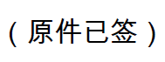  电信标准化局主任  尾上诚藏 | 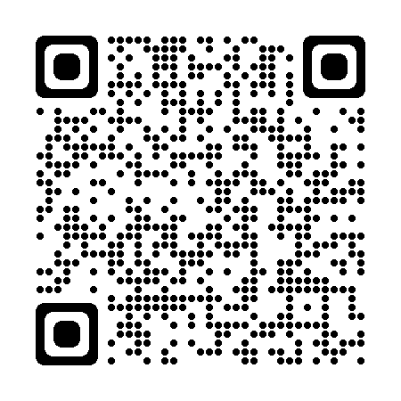 ITU-T SG15
 | 最新会议信息

